**作业3 开源建站工具初试文档**

**孙一丁 1811425 计算机科学与技术**

1. 安装准备

1. 首先了解到WordPress的建站方式有WordPress.com和WordPress.org两种方式，这里WordPress.com中看到的是一个线上可视化的建站模式（按照其他博主的资料来说，局限性比较大），所以按照要求大概应该选用WordPress.org的建站方式。

2. 这里没有采用XAMPP的环境，而是采用了apache + php + MySQL + navicat的“杂交水稻”，这些环境配置的过程就不再此处赘述了（参考的博文是https://blog.csdn.net/galen2016/article/details/80778662）。

3. 从WordPress.org下载最新版的WordPress安装包。解压，放入apache的htdocs文件夹下。



二、安装过程

1. 打开navicat，为WordPress新建数据库，数据库名、字符集、排序规则见下图。

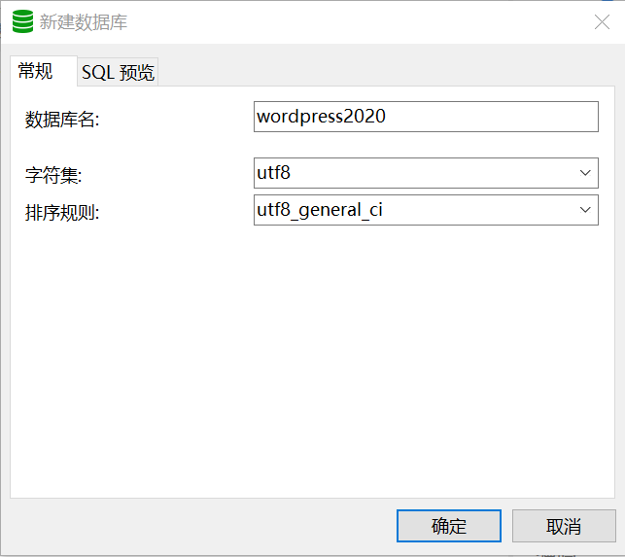

2. 用Notepad打开htdocs/wordpress/wp-config-sample.php进行配置。下图为打开后的界面，在其中对应的变量处填入对应刚才在navicat中创建的数据库名称、MySQL用户名以及密码。

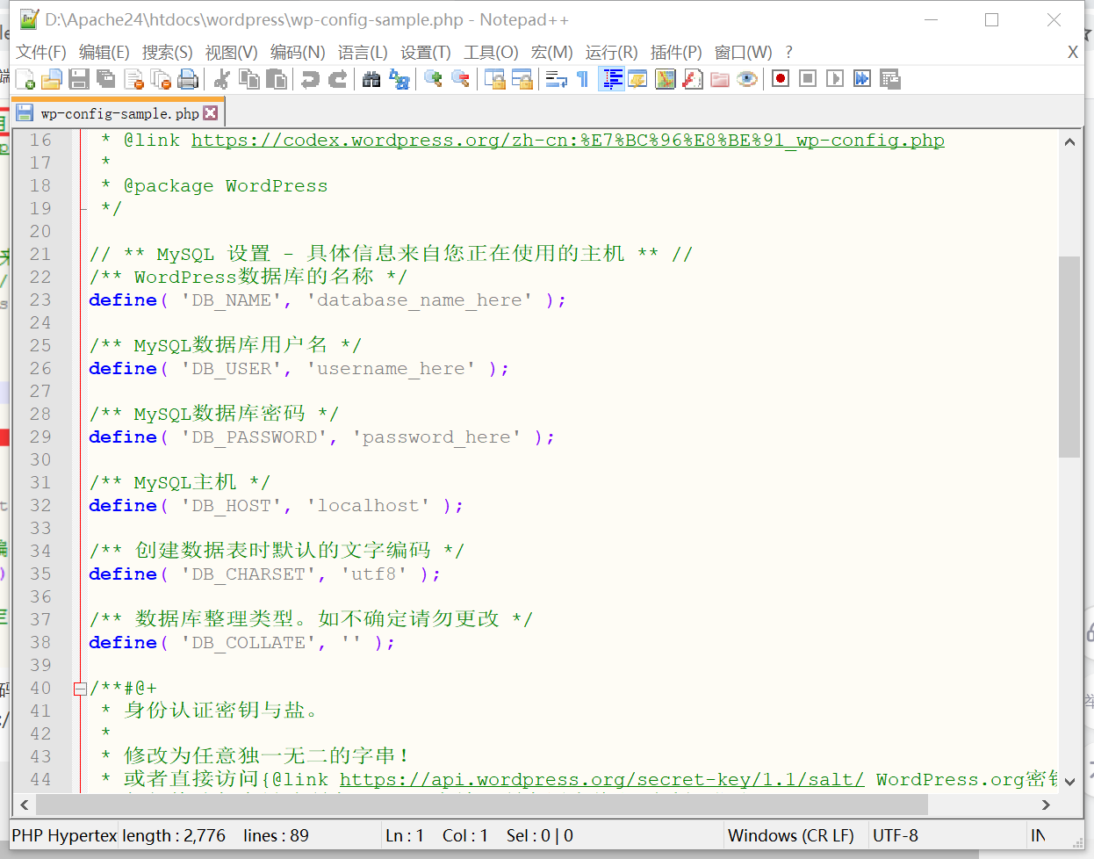

更改后的wp-config-sample.php配置文件如下（MySQL密码打码处理了）。

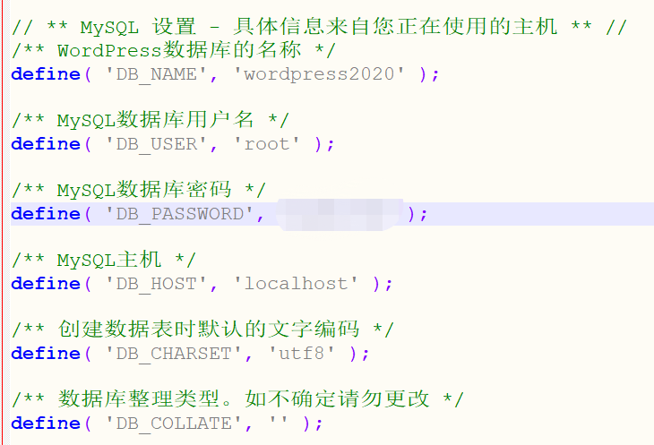

3. 更改完成后，注意启动apache服务，在浏览器地址栏输入localhost:8080/wordpress/wp-admin/setup-config.php (端口号以自己主机为准)，出现如下界面。点击“现在就开始！”

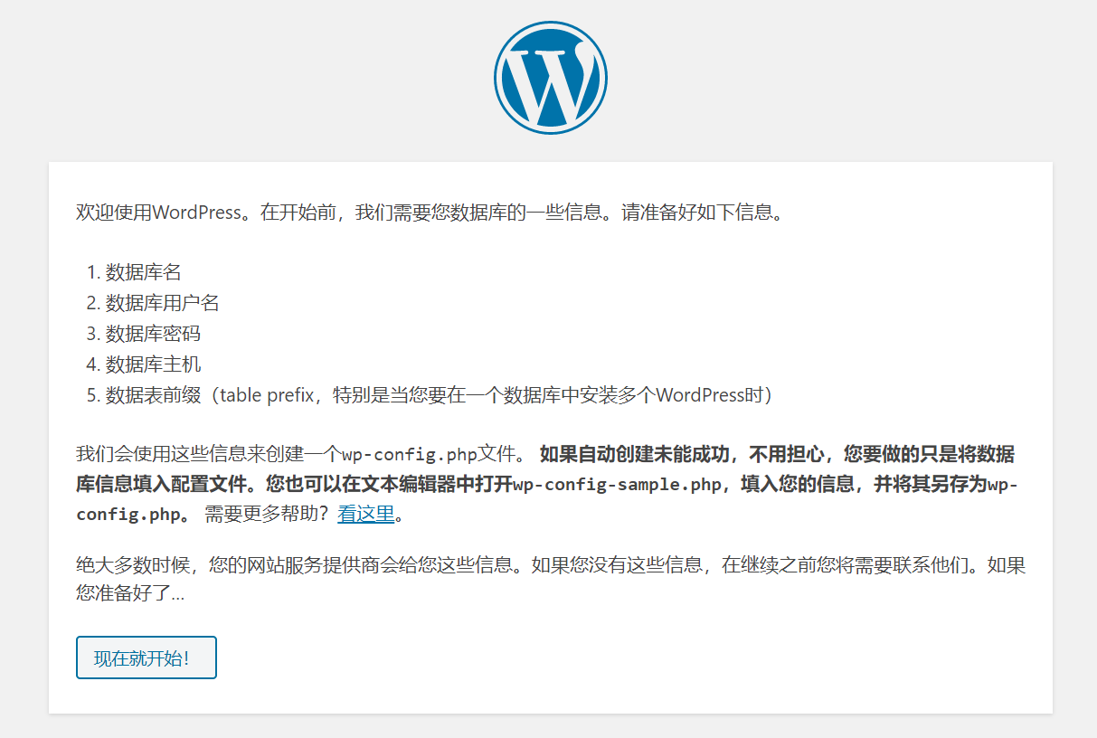

4. 填入和刚才在配置文件中一样的数据库连接信息。（MySQL密码还是打码打掉了），填完跳出的界面点“现在安装”。

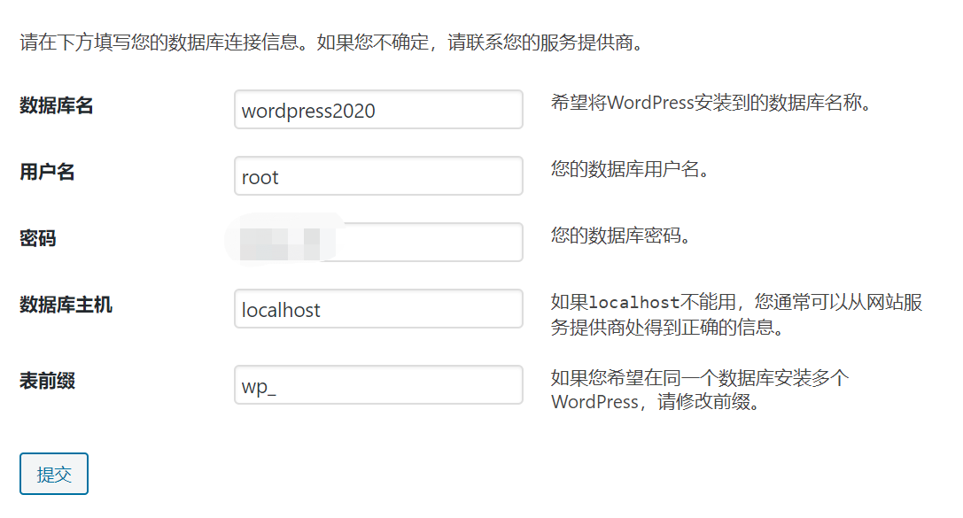



5. 继续在新跳出的界面中，填入更多的信息。

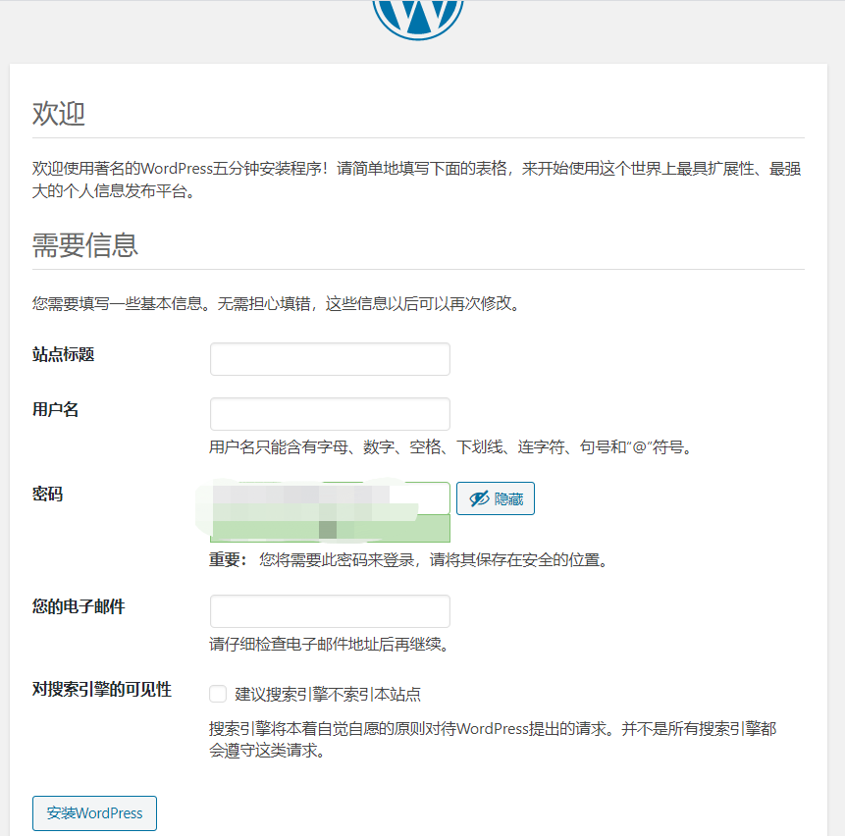

6.WordPress安装完成！

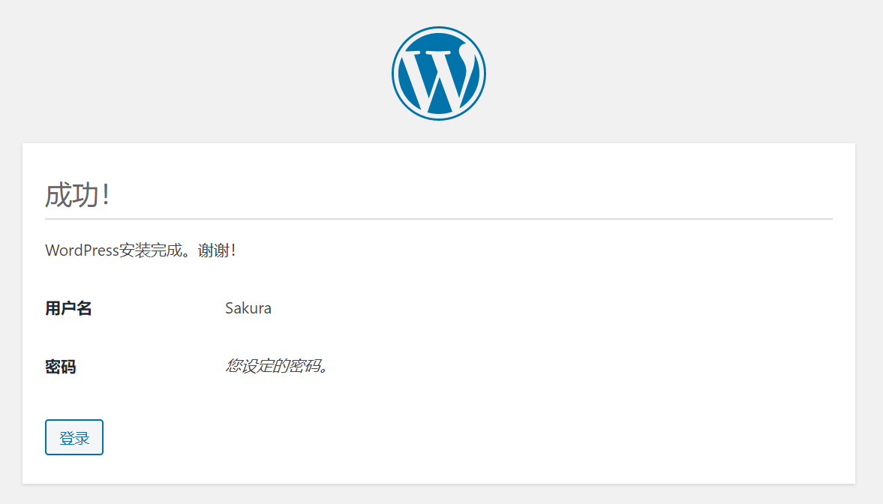

7.可以在navicat中看到，刚才建立的数据库中已经被导入了数据。同时，在WordPress页面也可以看到已经创建好的初始界面了。接下来就可以配置网站了！

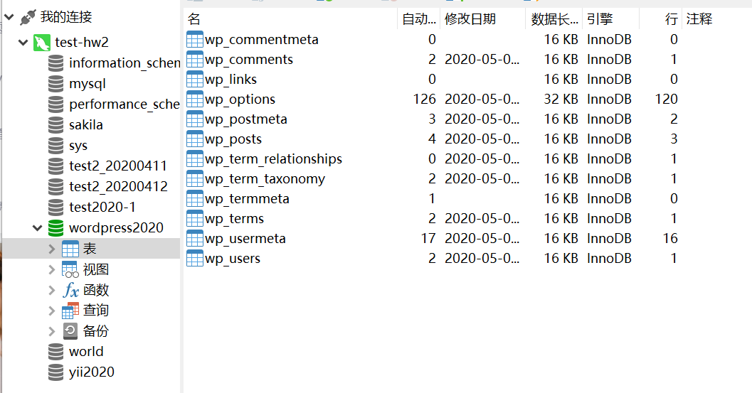

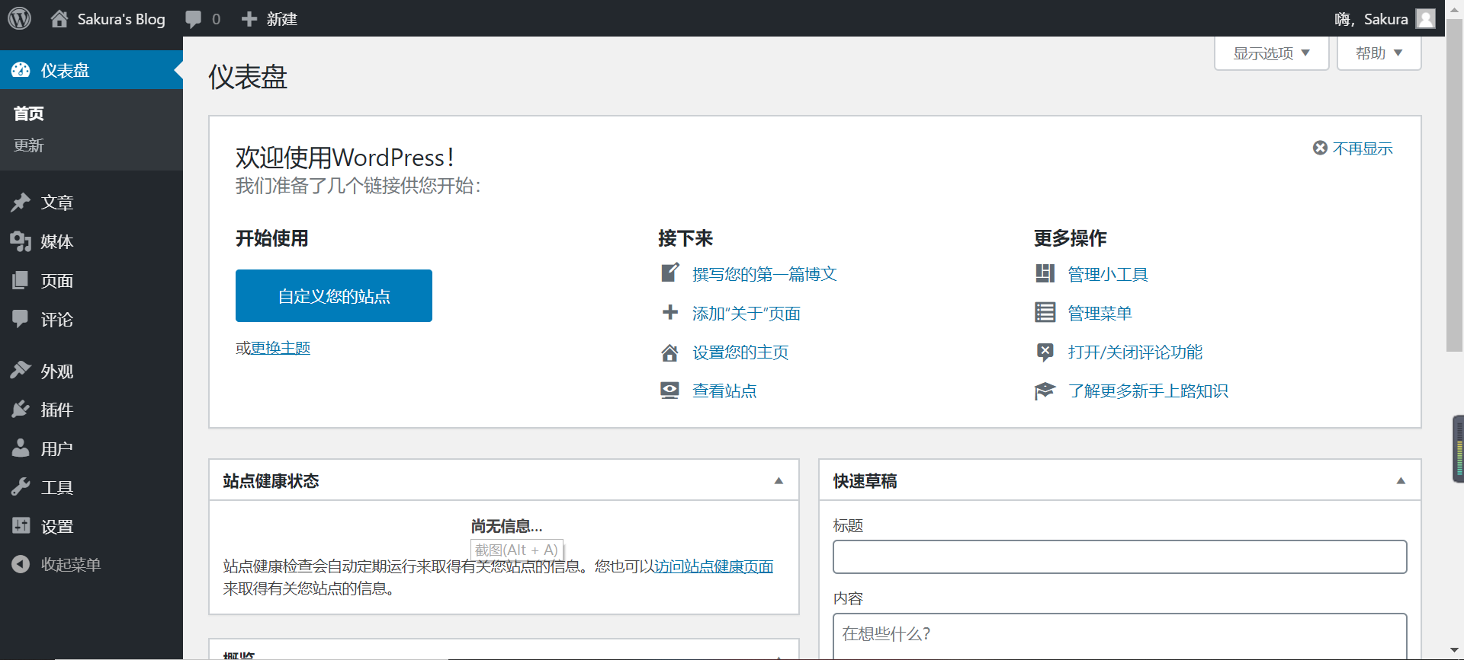

三、安装模块、设计布局

1. 先在后台填充一些最基本的设置，比如头像，安全设置，隐私设置等等，这里就不再额外截图了。

2. 在后台的外观选项中选择自己喜欢的主题进行下载、配置即可，这里选择了一款比较清爽的主题。

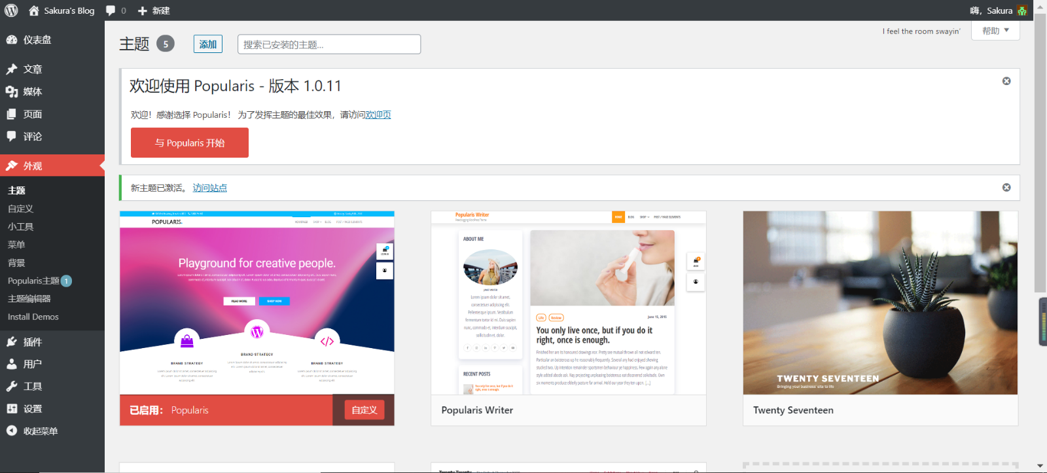

3. 在后台还可以安装一些插件以支持更多可能的操作。

4. 在后台可以新建文章，发布后的页面预览如下：（个人喜欢这种干净整洁的主题风格，在博文中还可以添加引用，图片，视频，音频等各种格式，随便用自己之前写的一篇博文为例子）

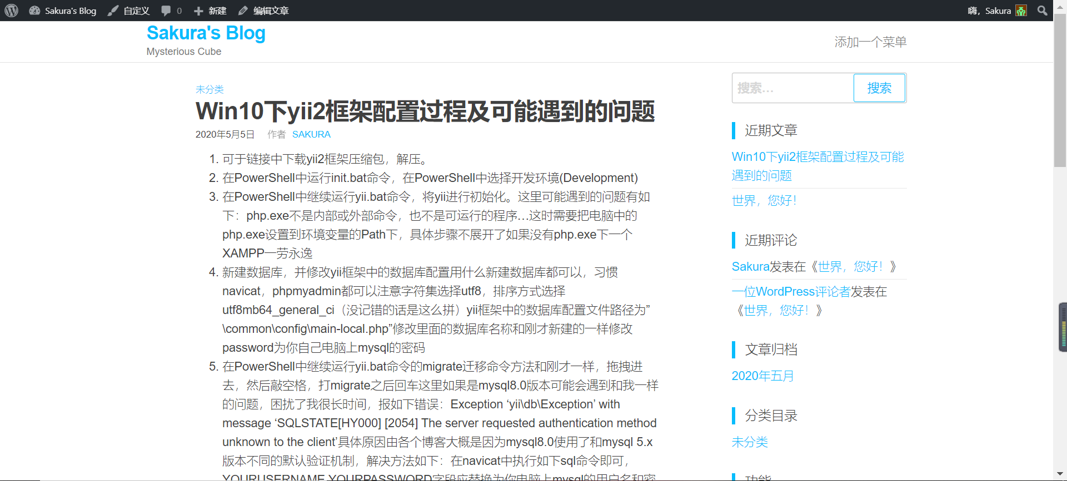

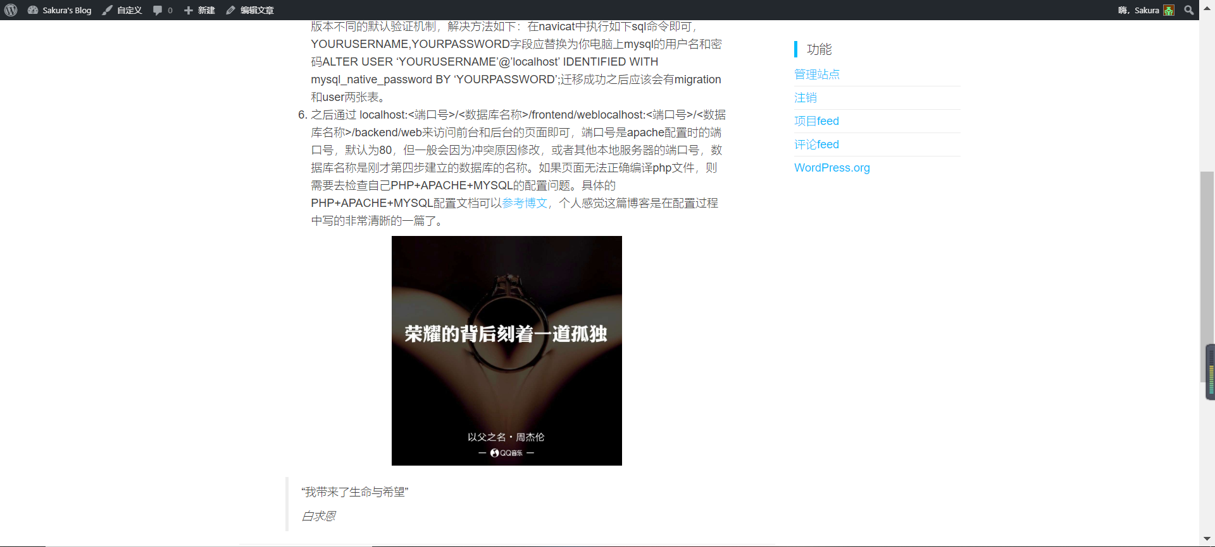

四、备注及与原有的 hexo+github主页对比

1. hexo+github主页：<https://emanual20.github.io/>（可能加载会有点慢）

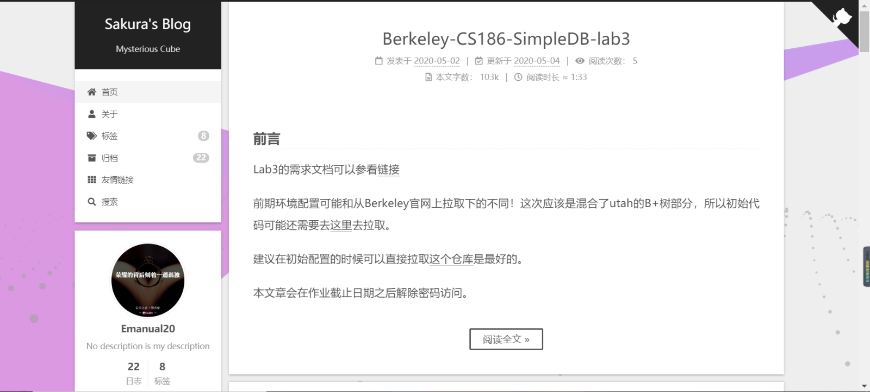

2. 对比：

原有hexo+github主页已经使用了一段时间了，所以相对都比较完善。相比来说，WordPress的可视化选择主题、安装卸载插件的一些方式更加用户友好化，不像hexo+github只能去直接操作框架的代码，hexo+github的一些插件也需要去找官方文档来进行建站，很多安装都需要直接从github clone下来再安装。这样对没有计算机专业知识的有建站需求的用户就不太友好。

3. 备注：

由于已经有hexo+github的常用博客，我就没有购买域名，把建好的网站托管到服务器上，只在本地做一个尝试。